УДК 534.23

МЕТОДИКА ОПРЕДЕЛЕНИЯ НАПРАВЛЕННОСТИ СИГНАЛОВ ГЕОАКУСТИЧЕСКОЙ АКТИВНОСТИ НА ПРИМЕРЕ ИМИТАЦИОННЫХ СОБЫТИЙ

Чешев М.Е., Имашев С.А.
cheshevmihail@yandex.ru
Научная станция РАН, Бишкек, Кыргызстан

Аннотация. В работе представлены результаты анализа серии имитационных событий, зарегистрированные геоакустическим датчиком А1638 на территории Научной Станции РАН. На основе данных горизонтальных каналов (X, Y) были построены распределения направлений прихода геоакустической волны в виде круговых гистограмм. Все серии показали преимущественное направление, совпадающее с расположением пунктов генерации сигнала относительно пункта приема. Некоторый разброс углов вокруг преимущественного направления обусловливался перепадом высот между исходной точкой генерации сигнала и геофона, неоднородностью объема коренной породы, а также эффектом за счет реверберации. Предложенная методика обработки данных геофона может быть использована для определения преимущественных направлений прихода акустических откликов во время проведения электромагнитных зондирований земной коры с помощью электроразведочной генераторной установки (ЭРГУ-600-2).

Ключевые слова: геоакустический сигнал, диаграмма направленности, геофон, круговая гистограмма

Введение. Акустическая эмиссия в твердых телах является упругими колебаниями, возникающими в процессе дислокационных изменений в среде, характеристики которых непосредственно связаны с особенностями пластических процессов, что и обусловливает интерес к изучению акустической эмиссии с целью развития методов акустической диагностики различных сред [1]. Акустическая эмиссия, источником которой являются глубинные процессы в земной коре, называется сейсмоакустической эмиссией. Обычно это сигналы генерируются при переупаковке зерен, росте трещин, динамических явлений при фильтрации жидкости (прорывы перегородок и т.п.) с частотным диапазоном свыше 100 Гц [2-3]. Эти процессы могут являться предвестниками удаленного землетрясения в приповерхностных осадочных породах под воздействием деформаций, приходящей из эпицентра [4].
….
Аппаратура и методика обработки. В качестве сейсмоприемника был использован трехкомпонентный пьезокерамический датчик А1638 производства ЗАО “Геоакустика”, расположенный на выходе коренных пород в шахте на глубине ~ 3 м. Геофон преобразует сейсмические сигналы в электрическое напряжение, которое пропорционально величине колебательного ускорения в частотном диапазоне от 0.2 до 400 Гц [8].
…
Алгоритм определения угла прихода сейсмического сигнала. Методику обработки временного ряда, содержащего всплеск, опишем на примере геоакустического отклика на имитационное событие №4, построив следующую цепочку операций (рис.4)
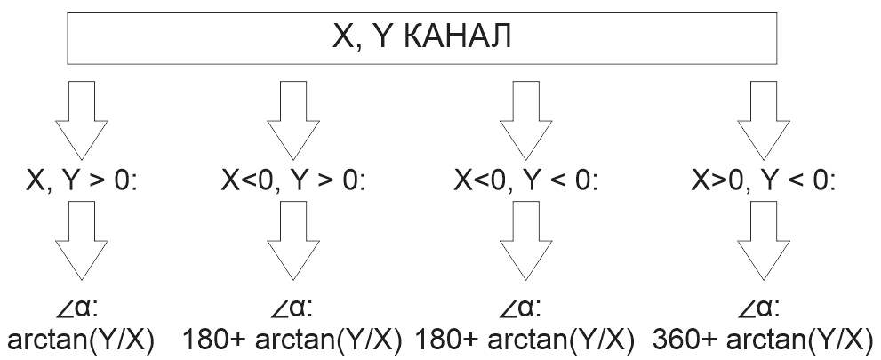
Рисунок 4 - Схема расчета угла по горизонтальной компоненте геоакустического сигнала

…
Результаты и обсуждение. Произведенные события имитации сигнала были ориентированы по следующим направлениям относительно пункта приема: 1 - восток, 2 - юго-восток, 3 - юг, 4 - юго-запад.
…
Выводы. Проведенный полевой эксперимент регистрации геоакустических сигналов, сгенерированных с пунктов, с известным направлением относительно расположения геофона показал,
…

Список литературы
- Марапулец Ю.В., Шевцов Б.М. Мезомасштабная акустическая эмиссия. Владивосток: Дальнаука, 2012. 126 с.
- Gregori G.P., Paparo G., Coppa U., Marsn J. Acoustic emission in geophysics: a reminder about the method of analysis // Bull. Geophys. Teor. Appl. 2002. Vol. 43. № 1–2. P. 157–172.
- Paparo G., Gregori G.P., Coppa U., De Ritis R., Taloni A. Acoustic Emission (AE) as a diagnostic tool in geophysics // Annals of geophysics. 2002. Vol. 45. № 2. P. 401–416.
- Долгих Г. И., Купцов А. В., Ларионов И. А., Марапулец Ю. В. Деформационные и акустические предвестники землетрясений // ДАН. 2007. Том 41. №5. С. 96–100.
- Марапулец Ю.В. Высокочастотный акустоэмиссионный эффект // Вестник КРАУНЦ. Физ.-мат. науки. 2015. №1(10). C. 44-53.
- Закупин А.С., Богомолов Л.М., Мубассарова В.А., Ильичев П.В. Сейсмоакустические проявления воздействий мощных импульсов тока по данным скважинных измерений на Бишкекском геодинамическом полигоне // Физика земли. 2014. № 5. C. 105–120.
- Имашев С.А., Сычев В.Н. Оценка возможностей применения методов фрактального анализа для исследования геофизических данных. Часть 2. Фрактальный анализ сейсмосигнала // Вестник Кыргызско-Российского славянского университета. 2017. Т. 17. № 5. С. 78-82.
- Геоакустика - технические характеристики сейсмоприемников. URL: http://geophone.narod.ru/TTX/ttx.html (дата обращения: 27.11.2018)

Чешев Михаил Евгеньевич – младший научный сотрудник лаборатории комплексных исследований геодинамических процессов в геофизических полях Научной Станции Российской Академии Наук в г. Бишкек;
0554-38-30-01, cheshevmihail@yandex.ru

Имашев Санжар Абылбекович – к.ф-м.н.
ведущий научный сотрудник, и.о. зав. лабораторией комплексных исследований геодинамических процессов в геофизических полях Научной Станции Российской Академии Наук в г. Бишкек;
0555-75-74-21, sanjar_imashev@krsu.edu.kg

